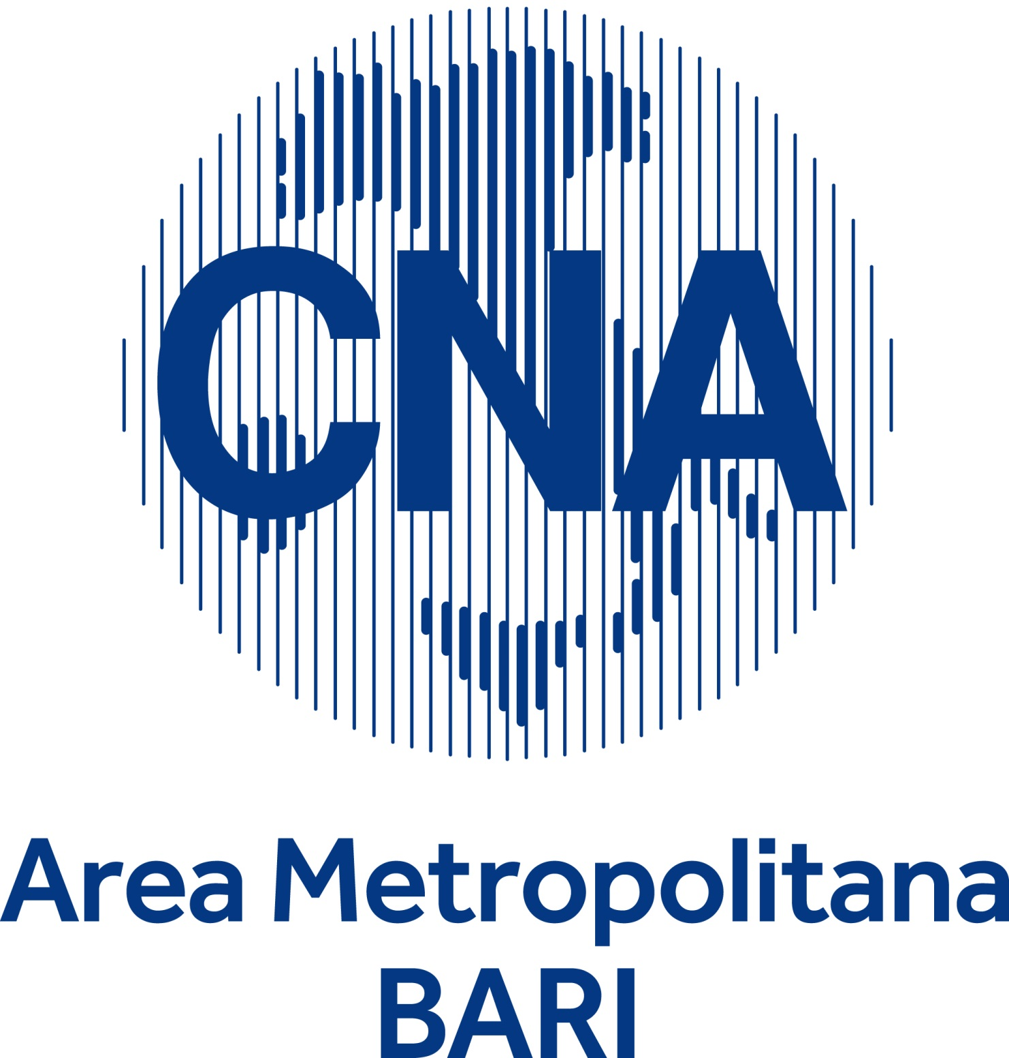
CORSO DI FORMAZIONE
“SOCIAL MEDIA MARKETING” - BARI 11 GENNAIO 2019
COMPILARE E INVIARE
Via mail a: formazione.bari@cna.it
SCHEDA DI ISCRIZIONE

Cognome _______________________________________Nome________________________________
Indirizzo __________________________________Cap_________Comune_______________________
Cell._________________________________mail:__________________________________________
Dati per la fatturazione:
Società_______________________________________________Via___________________________
Comune __________________________________Cap_________P.Iva__________________________
Investimento : 200 euro + iva
L’iscrizione può essere effettuata direttamente presso la segreteria Organizzativa del corso oppure inviando a formazione.bari@cna.it questo modulo sottoscritto e compilato unitamente alla copia del bonifico intestato a CNA IMPRESE E RETI SRL – IBAN: IT 45 P 02008 04025 000103223792- UNICREDIT Banca Ag. 5 Bari V.le Einaudi (causale : corso social 11 gennaio)

Data __________________________ Firma___________________________________

Per le imprese aderenti all’Ente Bilaterale per L’artigianato (EBAP) è possibile usufruire di un contributo a fondo perduto a copertura dei costi di partecipazione.
Si autorizza al trattamento dei dati ai sensi del nuovo regolamento europeo 2016/679 entrato in vigore il 18.05.2018

Data________________________ Firma________________________________________

Per ogni informazione: Cna Bari - tel.: 080.548.69.08 - email: formazione.bari@cna.it

